База данных «Аэропорт»

БЛОК ЗАДАНИЙ № 2.

СОЗДАНИЕ БАЗ ДАННЫХ В СУБД ACCESS

Задание 2.1.

СОЗДАНИЕ БАЗЫ ДАННЫХ

1. Цель работы
Получение навыков работы по созданию структуры таблиц, модификации структуры таблиц, заполнению таблиц. Создание ключевых полей, индексированных полей, установка связей между таблицами. Удаление информации из связанных таблиц и восстановление этой информации.

2. Темы для предварительного изучения
Перед выполнением работы необходимо ознакомиться со следующими темами: Проектирование реляционных баз данных, Создание новой базы данных, Создание таблиц, Типы полей, используемые СУБД Access, Сохранение таблиц, Создание ключевого поля, Изменение структуры таблицы, добавление данных в таблицу, Редактирование и удаление данных, Изменение внешнего вида таблицы, Печать таблицы, Поиск данных в таблице, Добавление индексов в таблицу, Установка связей между таблицами.

3. Задание

Создать структуры таблиц, ключевые и индексные поля. Заполнить таблицы данными, установить связи, удалить данные, восстановить их.

Таблица 1. Варианты задания
№ вар. | Предметная область | Минимальный список характеристик
16 | Аэропорт | Номер рейса, пункт назначения, дата рейса, тип самолета, время вылета, время в пути, является ли маршрут международным, сведения о пассажире, примечание

Задание 2.2.

РАБОТА С ЗАПРОСАМИ

1. Цель работы
Получение навыков работы по созданию запросов

2. Темы для предварительного изучения
Назначение запросов, типы запросов, создание запросов на выборку из одной или нескольких таблиц, типы запросов на изменение и технология их разработки.

3. Задание
Создать запрос на выборку информации из основной таблицы, из связанных таблиц, создать параметрический запрос, запрос для выбора информации для создания сложного отчета.

Задание 2.3.

СОЗДАНИЕ ОТЧЕТОВ

1. Цель работы
Получение навыков работы по созданию отчетов.

2. Темы для предварительного изучения
Назначение отчетов. Порядок создания отчетов. Разделы бланка отчетов. Элементы управления. Форматирование элементов управления. Сортировка и группировка. Сохранение и печать отчета.

3. Задание
Создать простой отчет, отображающий результаты обработки информации для Прикладной области, выбранной в соответствии с вариантом задания. Создать сложный отчет на основе ранее созданного запроса. Предметная область базы данных выбирается в соответствии с вариантом индивидуального задания.

Задание 2.4.

СОЗДАНИЕ ФОРМ

1. Цель работы
Получение навыков работы по созданию экранных форм.

2. Темы для предварительного изучения
Назначение форм. Создание формы с помощью мастера форм. Создание простой формы в режиме Конструктора. Работа с элементами управления. Создание сложной формы на основе ранее созданных простых форм. Задание выражения для элементов управления.

3. Задание
Создать форму для ввода информации в таблицы в удобном для пользователя формате. Создать сложную форму, объединив формы, созданные для разных таблиц. Предметная область базы данных выбирается в соответствии с вариантом индивидуального задания.

Задание 2.5.

СОЗДАНИЕ КНОПОЧНОЙ ФОРМЫ

1. Цель работы
Получение навыков работы по созданию кнопочных форм.

2. Темы для предварительного изучения
Необходимость создания кнопочных форм. Создание кнопочной формы с помощью диспетчера кнопочных форм. Создание новой кнопочной формы, которая открывается из стартовой кнопочной формы. Изменение существующей кнопочной формы. Выбор кнопочной формы, автоматически открываемой при открытии БД. Удаление кнопочной формы.

3. Задание
Создать кнопочную форму для работы с созданными объектами базы данных (таблицы, формы, отчеты). Предусмотреть выход из БД.

Таблицы:
Таблица «Классы обслуживания»: класс.
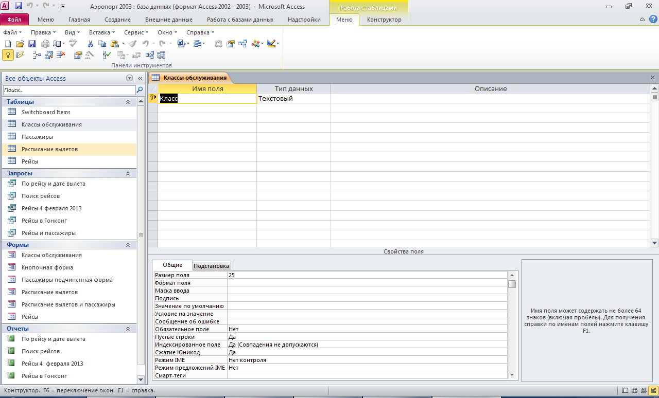
Таблица «Пассажиры»: № пассажира, № вылета, класс обслуживания, сведения о пассажире, примечание.
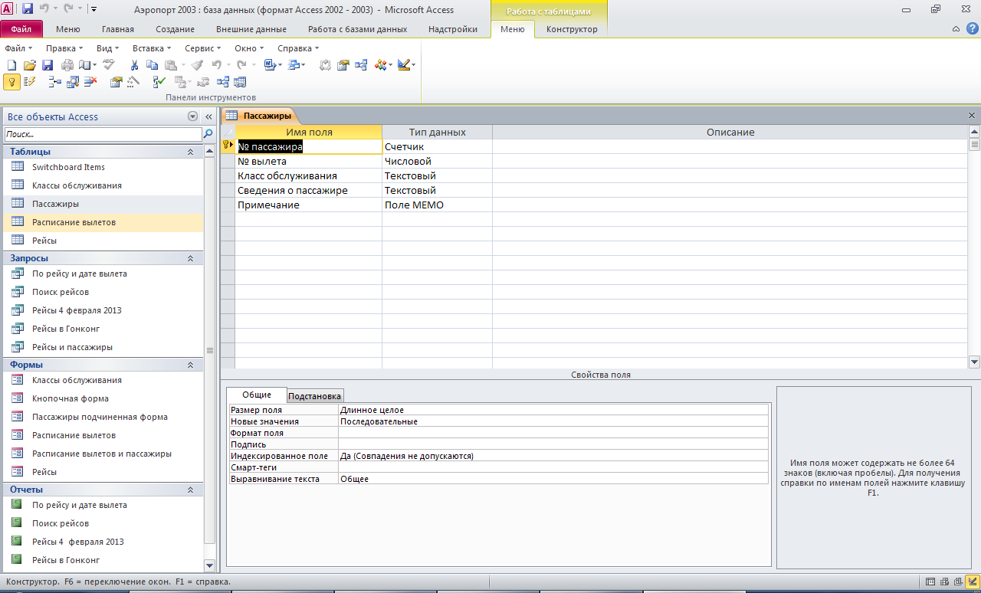
Таблица «Расписание вылетов»: № вылета, Номер рейса, дата вылета, время вылета.
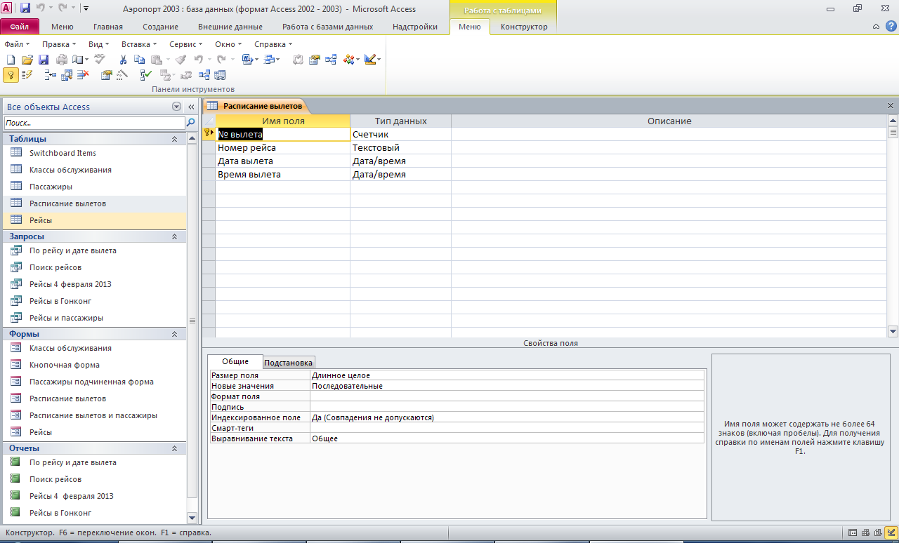
Таблица «Рейсы»: номер рейса, откуда, куда, авиакомпания, протяжённость, время в пути, тип самолёта, международный.
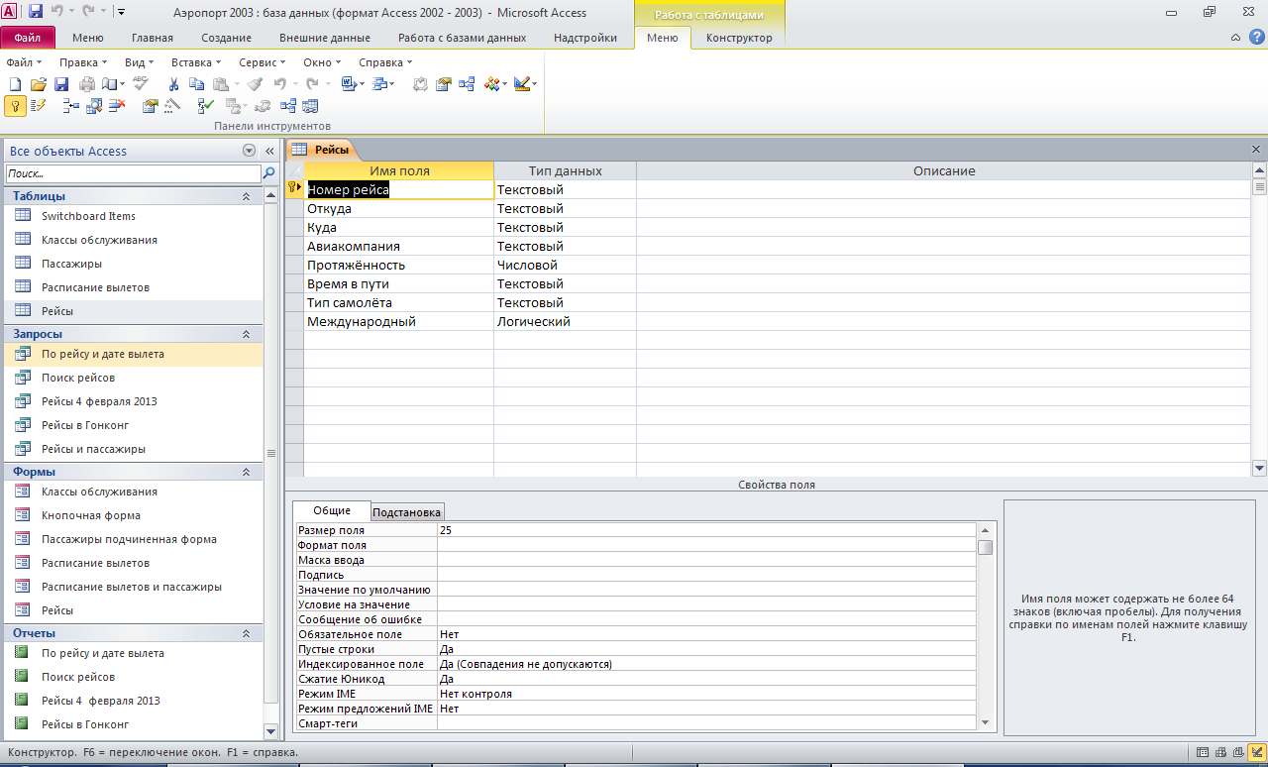
Схема данных:
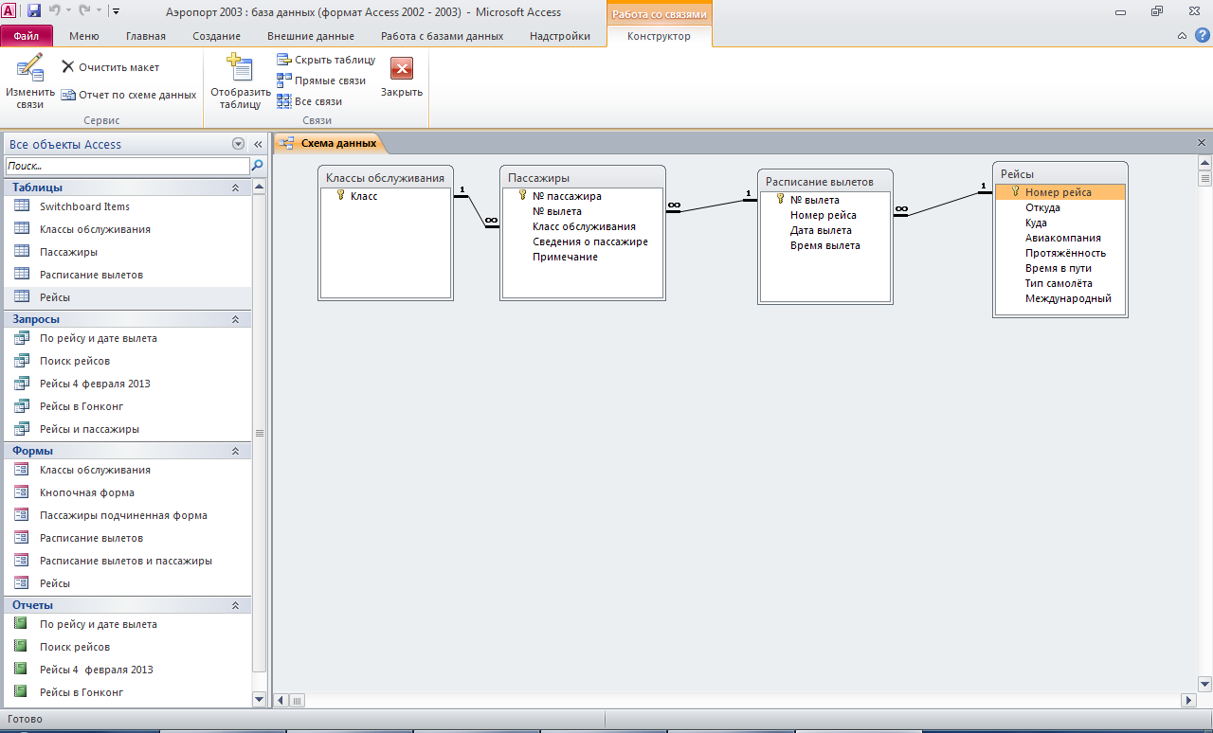

Запросы:
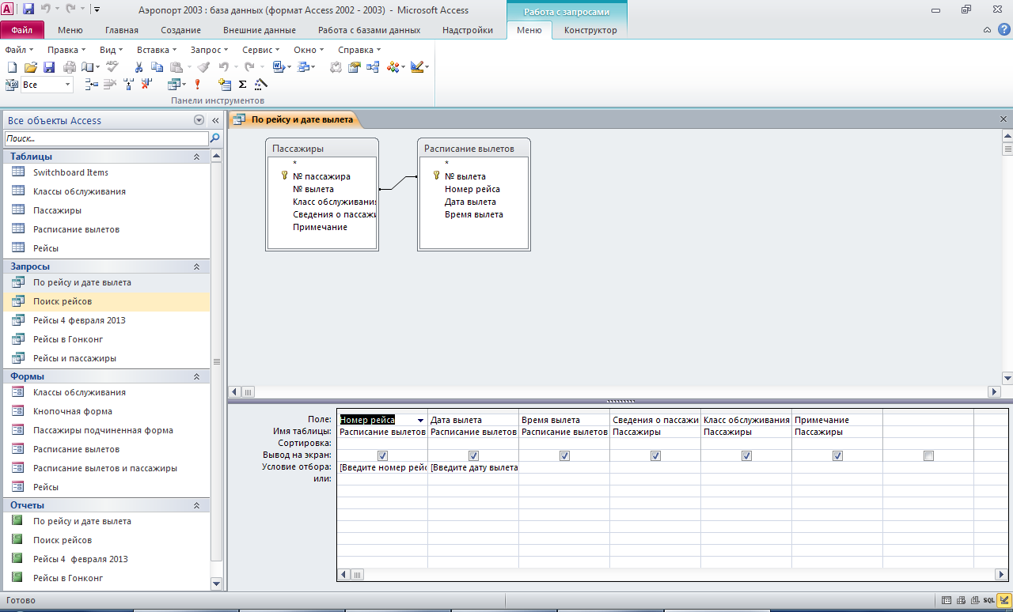
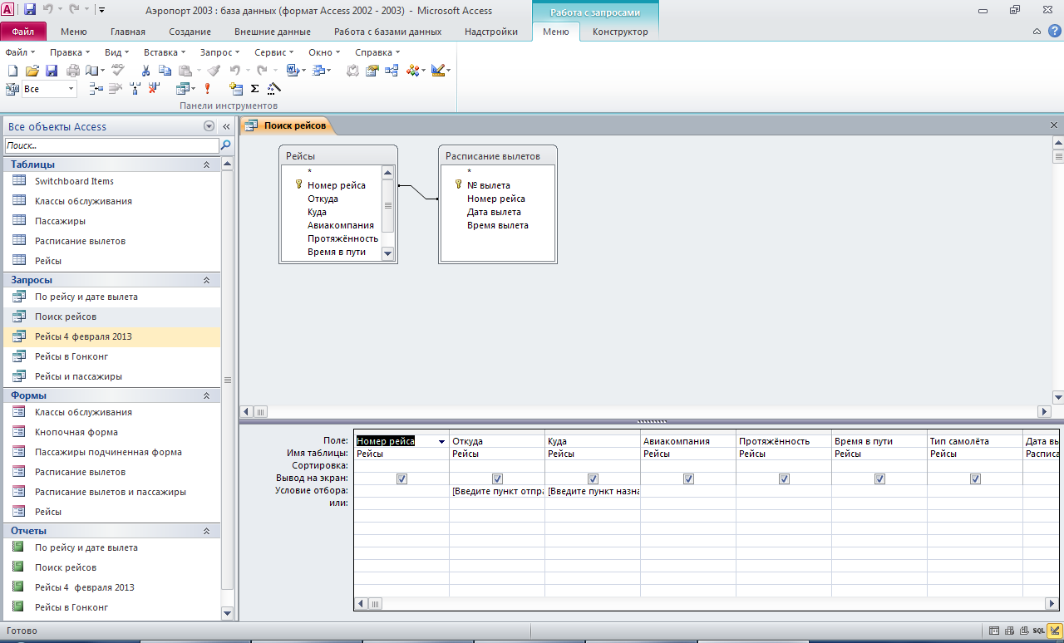
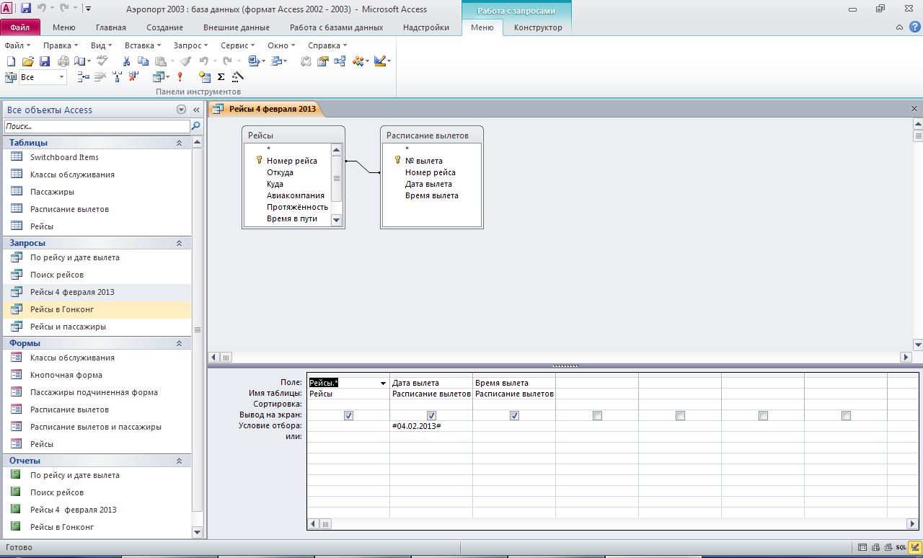
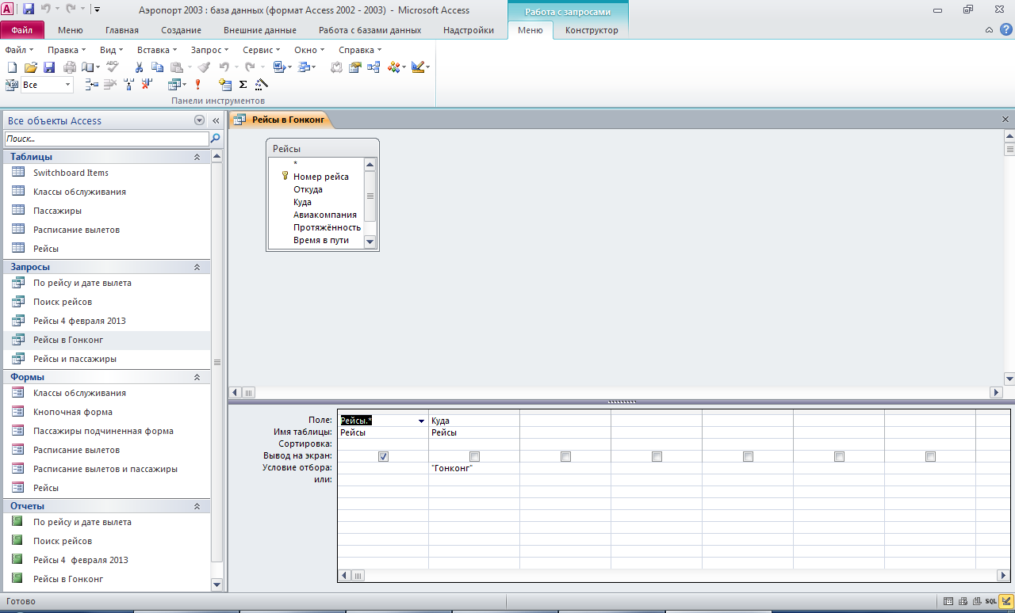
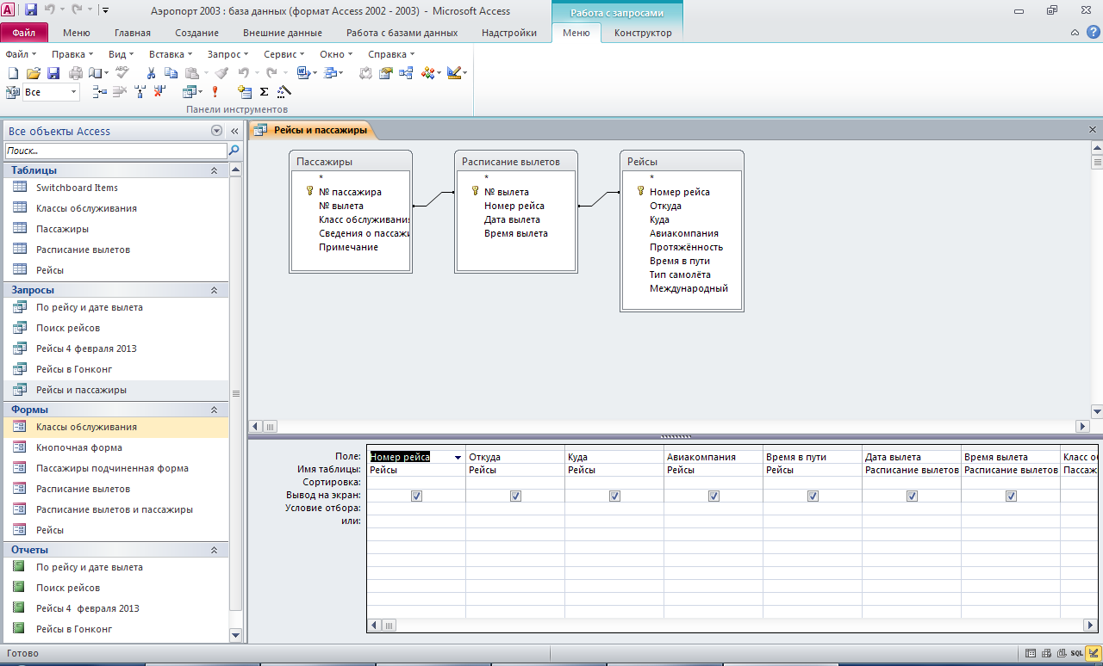
Формы и отчёты:
